实验名称: 数字万用表设计性实验讲义

实验目的:
掌握数字万用表的工作原理、组成和特性
掌握数字万用表的校准方法和使用方法
掌握分压及分流电路的连接和计算
了解整流滤波电路和过压过流保护电路的功用

实验原理:
1数字万用表的组成
数字显示屏（LED或液晶)晶）
模数转换，译码驱动
基准电压
小数点驱动
（配合被测量与量程）
过压过流保护
过压过流保护
分档电阻（量程转换）
分压器（量程转换）
分流器（量程转换）
交流直流变换器
（放大、整流、滤波）
直流
被测量
输 入
交流
V_{REF}
电流
电压
电阻
V_{IN}

2设计组装多量程直流电压表
采用串联电阻分压得原理,将最大电压为200mv的表头量程扩大.
2000V
数 字
电压表
1k
9k
90k
900k
9M
R₅
R₄
R₃
R₂
R₁
U_{i}
200mV
2V
200V
20V
IN+
IN－
其中20V量程缩放比例为
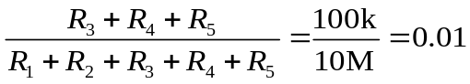

这样,就扩大了量程.

2设计组装多量程交流电压表
因为是测量交流电压,所以在测量直流电压的基础之上加入AC-DC整流滤波电路.测量的是交流电压的有效值.
其他测量电路与直流电压测量电路相同
A
交流电
压输入
直流电
压输出
图（８）AC-DC变换器原理简图
交流电
压校准

试验记录

实验一
制作多量程直流数字电压表并作校准曲线
实验步骤
1连接小数点与对应量程相连
2连接参考电压
3连接分压电路
4调节电位器,输出150~200 mv的电压(0.5mV误差),使组装表与标准表对同一电压显示相同.
5校准测量,与记录及校准曲线的绘制
组装表 mV | 20.7 | 40.0 | 59.9 | 80.3 | 100.1 | 120.2 | 140.0 | 160.3 | 180.7
标准表 mV | 20.77 | 40.04 | 59.89 | 80.29 | 100.00 | 120.15 | 139.89 | 160.21 | 180.63
差值 mV | 0.1 | 0 | 0 | 0 | -0.1 | -0.1 | -0.1 | -0.1 | -0.1

校准曲线如下
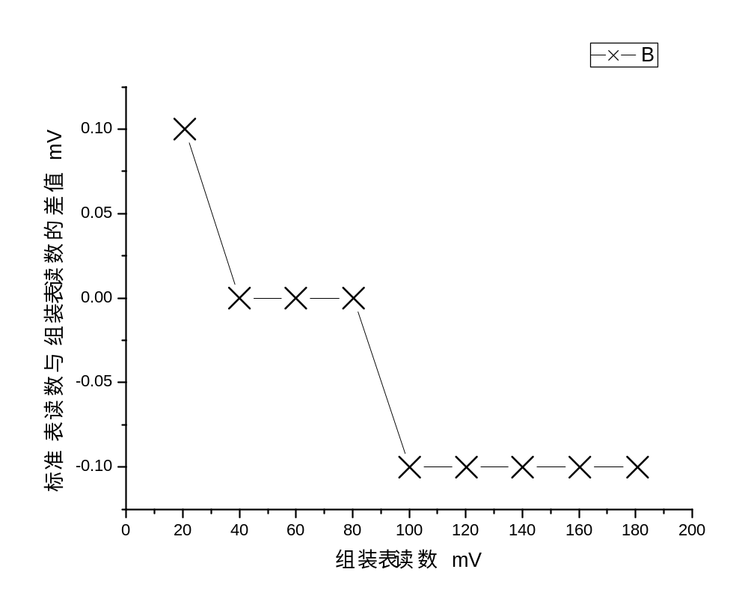

实验二
制作多量程交流数字电压表并作校准曲线
1采用多量程直流数字电压表,并且加入AC-DC电路
2调节电位器,输出0~2V的电压(50mV误差),使组装表与标准表对同一电压显示相同.
3校准测量,与记录及校准曲线的绘制

组装表 V | 0.223 | 0.432 | 0.611 | 0.813 | 1.014 | 1.227 | 1.414 | 1.617 | 1.818
标准表 V | 0.2430 | 0.4556 | 0.6330 | 0.8304 | 1.0203 | 1.2286 | 1.4084 | 1.6074 | 1.8141
差值 V | 0.020 | 0.024 | 0.022 | 0.017 | 0.006 | 0.002 | -0.006 | -0.010 | -0.004

校准曲线如下:
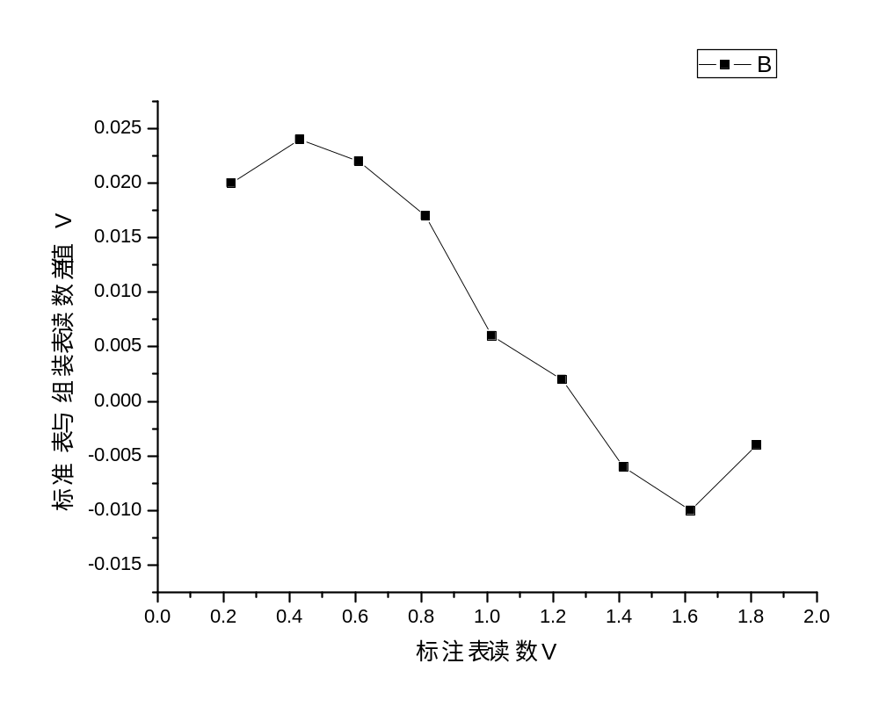

关于接线的总结
1先接公共的部分,及表头,小数点部分,再接其他部分;
2接地线时,最好用黑线,就不会出现实验时将地线与有电位的线接在一起.
3先用标准表测量引入电压,再进行试验,避免烧毁表头.

朱业俊 学号 PB07013077

